ГКСОУ Специальная (коррекционная)
Общеобразовательная школа-интернат VIII вида.

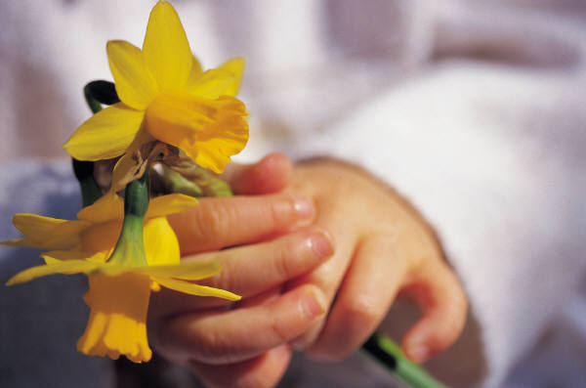

Детское объединение

"СОЛНЕЧНЫЙ КРУГ"

ПОЛОЖЕНИЕ
О СОЗДАНИИ
Детское объединение «Солнечный круг» создано в специальной (коррекционной) общеобразовательной школе-интернате VIII вида в 2005 году и насчитывает около 90 человек в возрасте от 7 до 10 лет.

Цель объединения:
Развитие детского объединения гуманистической направленности; объединение классных коллективов в одну семью; помощь и поддержка в познании и улучшении окружающего мира.

Координирует работу детского объединения штаб, в состав которого входят старший вожатый Рощина О.А. педагоги начальной школы и заместитель директора по воспитательной работе Калашникова Н.В.
Детское объединение осуществляет свою деятельность по 6 направлениям:
- Безопасность жизнедеятельности.
- Тимуровское.
- Экологическое.
- Краеведческое.
- Спортивное.
- Охрана здоровья.

Мотивы создания детского объдинения «Солнечный круг»:
- Развитие сплоченности детского коллектива;
- Формирование гражданского, духовно-нравственного, патриотического воспитания.
ЗАКОНЫ

  - Жить, учиться и трудиться по совести.
  - Слушаться учителей и родителей.
  - Не обижать младших по возрасту.
  - Не лениться.
  - Активно принимать участие во всех школьных мероприятиях.
  - Быть честным и верным другом.
  - Всегда стоять за правду.

РЕЧЁВКА

РАЗ, ДВА, ТРИ, ЧЕТЫРЕ,
НЕТ ДРУЖНЕЙ НАС В ЦЕЛОМ МИРЕ
МЫ ИДЕМ ПЛЕЧОМ К ПЛЕЧУ
ССОРЫ, ДРАКИ НИ К ЧЕМУ.
ДОБРЫМ ДЕЛОМ ОТЛИЧИСЬ,
ЕСЛИ В ССОРЕ – ПОМИРИСЬ!
ТОЛЬКО ВМЕСТЕ, ТОЛЬКО ДРУЖНО,
ЖИТЬ В БОЛЬШОЙ СЕМЬЕ НАМ НУЖНО.
ТЫ МОЙ ДРУГ И Я ТВОЙ ДРУГ
ВМЕСТЕ СОЛНЕЧНЫЙ МЫ КРУГ!

ПЕСНЯ
Пусть всегда будет солнце

Солнечный круг, небо вокруг –
Это рисунок мальчишки.
Нарисовал он на листке
И подписал в уголке:

Припев:
Пусть всегда будет солнце,
Пусть всегда будет небо,
Пусть всегда будет мама,
Пусть всегда буду я!

Тише, солдат, слышишь, солдат,
Люди пугаются взрывов.
Тысячи глаз в небо глядят
Губы упрямо твердят.

Припев.

Против беды, против войны
Встанем за наших мальчишек.
Солнце навек, счастье навек
Так повелел человек.

Припев.

